**Una mañana en la escuela. Pepe llega temprano a su clase de Ingles ….**

**Y… Más tarde …** [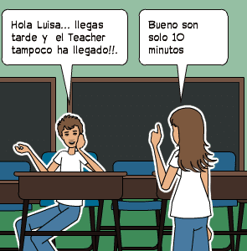](javascript:void(0);) [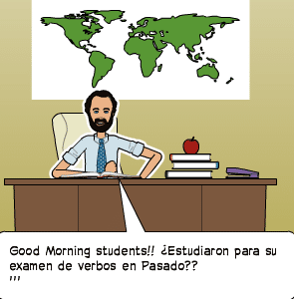](javascript:void(0);)

[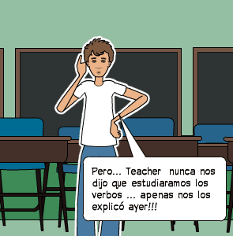](javascript:void(0);) [](javascript:void(0);)

[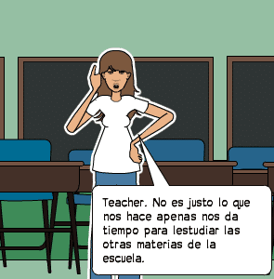](javascript:void(0);) [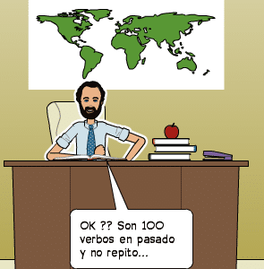](javascript:void(0);)

[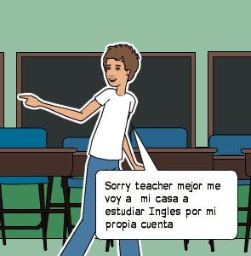](javascript:void(0);) [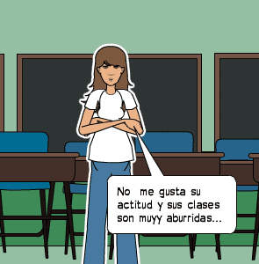](javascript:void(0);)

[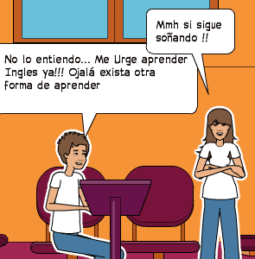](javascript:void(0);) [](javascript:void(0);)

[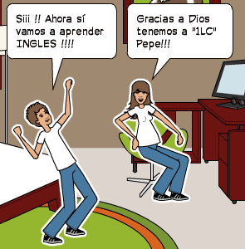](javascript:void(0);) [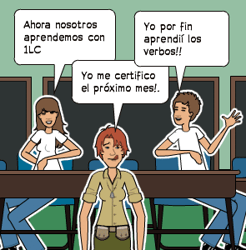](javascript:void(0);)